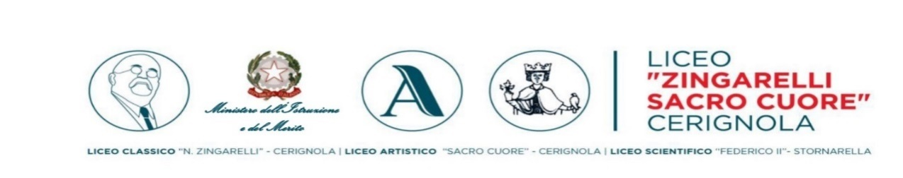

**ESAME DI STATO A.S. 2024- 2025**

**O.M. n.67 del 31 Marzo 2025**

|  |
| --- |
| **LICEO “ ZINGARELLI SACRO CUORE”**  **DOCUMENTO DEL CONSIGLIO DI CLASSE**  **…. SEZ. …INDIRIZZO …** |

Redatto ed approvato ai sensi dell’art.17, comma 1, del D. Lgs n.62/2017 il 15/05/2025

|  |  |  |  |  |
| --- | --- | --- | --- | --- |
| **Consiglio di Classe** | **NOME E COGNOME** | | **FIRMA** | |
| Coordinatore di classe |  | |  | |
| Tutor P.C.T.O. |  | |  | |
| Tutor Orientamento (D.M.328/22) |  | |  | |
| I.R.C. |  | |  | |
| Lingua e letteratura italiana |  | |  | |
| Lingua e cultura latina |  | |  | |
| Lingua e cultura greca |  | |  | |
| Lingua e cultura straniera (inglese) |  | |  | |
| Storia |  | |  | |
| Filosofia |  | |  | |
| Matematica |  | |  | |
| Fisica |  | |  | |
| Scienze naturali |  | |  | |
| Storia dell’arte |  | |  | |
| Scienze motorie e sportive |  | |  | |
| Rappresentante dei genitori |  | |  | |
| Rappresentante dei genitori |  | |  | |
| Rappresentante degli studenti |  | |  | |
| Rappresentante degli studenti |  | |  | |
| **IL COORDINATORE DI CLASSE** | | **IL DIRIGENTE SCOLASTICO**  **Dott.ssa Giuliana Colucci** | | | | |
| **INDICE DEL DOCUMENTO DEL CONSIGLIO DI CLASSE** | | | | | |
| **1. SINTETICA DESCRIZIONE DELLA SCUOLA** | | | | **Pag.** | |
| **2. PROFILO GENERALE DELLA CLASSE** | | | |  | |
| **2.1. Presentazione sintetica** | | | | **pag.** | |
| **2.2. Composizione** | | | | **pag.** | |
| **2.3. Continuità didattica** | | | | **pag.** | |
| **2.4. Iter della classe** | | | | **pag.** | |
| **2.5. Frequenza e comportamento** | | | | **pag.** | |
| **2.6. Scheda sintetica relativa al raggiungimento degli obiettivi trasversali** | | | | **pag.** | |
| **2.7. Partecipazione prove INVALSI** | | | | **pag.** | |
| **3. IL PERCORSO FORMATIVO** | | | |  | |
| **3.1. Traguardi di competenze** | | | | **pag.** | |
| **3.2. Percorsi pluridisciplinari di istituto, di indirizzo, di classe** | | | | **pag.** | |
| **3.3.Percorsi di istituto per le competenze trasversali e per l’orientamento (PCTO)**  **(D.M. n. 226/2024)** | | | | **pag.** | |
| **3.4. Percorsi di educazione civica secondo le Nuove Linee Guida**  **(D.M. n. 183 del 7/09/2024)** | | | | **pag.** | |
| **3.5.** **Modulo di orientamento (D.M. 328/22)**  **3.6 Attività di ampliamento dell’offerta formativa** | | | | **pag.** | |
| **3.7. Certificazioni conseguite** | | | | **pag.** | |
| **4. METODOLOGIE, STRUMENTI E SPAZI DIDATTICI** | | | | **pag.** | |
| **5. CRITERI DI VALUTAZIONE** | | | |  | |
| **5.1. Criteri di attribuzione del voto di condotta (Legge n.150/2024)** | | | | **pag.** | |
| **5.2. Rubrica di valutazione dei processi di apprendimento** | | | | **pag.** | |
| **5.3. Criteri di valutazione degli apprendimenti** | | | | **pag.** | |
| **5.4. Griglia di valutazione 1^ Prova** | | | | **pag.** | |
| **5.5. Griglia di valutazione 2^ Prova** | | | | **pag.** | |
| **5.6. Allegato A Griglia di valutazione Prova Orale (O.M. 67/2025)** | | | | **pag.** | |
| **5.7. Rubrica di valutazione di Educazione Civica** | | | | **pag.** | |
| **5.8. Rubrica di valutazione PCTO** | | | | **pag.** | |
| **5.9. Criteri di attribuzione del credito scolastico (Legge n.150/2024)** | | | | **pag.** | |
| **ALLEGATI** | | | |  | |
| **Allegato 1 - Programmi delle singole discipline** | | | |
| **Allegato 2 – Simulazione effettuata della 2°prova** | | | |
|  | | | |